Федеральное государственное бюджетное образовательное учреждение высшего образования

«Сибирский государственный университет телекоммуникаций и информатики»

(СибГУТИ)

09.03.01 "Информатика и вычислительная техника"

профиль "Программное обеспечение средств вычислительной техники и автоматизированных систем"

**ОТЧЕТ**

по учебной практике

на кафедре Прикладной Математики и Кибернетики

Выполнил:

студент гр. ИП-117 _____________/Любарский Н.В./

«15» мая 2023г.

Руководитель практики

доцент каф. ПМиК _____________/Приставка П.А./

«15» мая 2023г. Оценка__________________

Новосибирск 2023 г.

**Содержание**

1.Условие задачи…………………………………………………………………3

2.Описание алгоритмов…………………………………………………………3

3. Результаты тестирования………………….……………………………..…...5

4.Использованные источники…………………………………………………..6

5.Листинг программы………………………………………………………….7

1. **Условие задачи**

Разработать программу реализующую ввод, хранение и обработку данных о котировках криптовалют на основе данных сайта coinmarketcap.com. Реализовать функцию поиска информации о свойствах криптовалюты по ее названию.

Общие требования к программе:

1. Язык разработки: Python версии не ниже 3.x

2. Операционная система: определяются студентом

3. Набор свойств криптовалют:

• Name – наименование

• Symbol

• Price – стоимость 1 ед. в долларах США (USD)

• Market_cap – рыночная капитализация

1. **Описание алгоритмов**

Программа реализует считывание информации о криптовалютах из файла currencies23.csv, поиск свойств криптовалюты по её названию, вывод и запись найденной информации новый в файл.

Функция showScrFile выводит считанную информацию из файла currencies23.csv в виде списка.

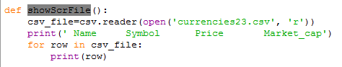

Рис. 1 - Вывод данных

Функция searchName выполняет поиск нужной криптовалюты по введенному названию и затем производит вывод найденной строки и её запись в файл log.txt. В случае отсутствия в исходном файле введенной криптовалюты, выводится сообщение "Нет такой криптовалюты!". 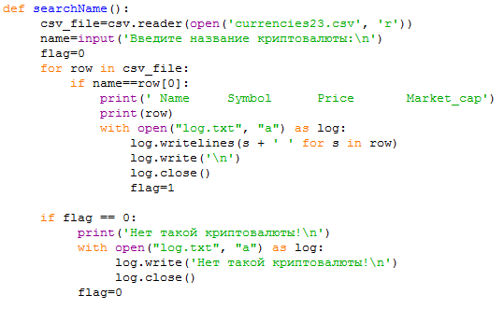

Рис. 2 - Поиск свойств по названию

Функция checkFile производит проверку файла log.txt на наличие информации в нем. Если файл не пуст, то программа предложит очистить файл. Если очистка не происходит, то к новой записи в файл log.txt будет добавлено сообщение " Новая запись:".

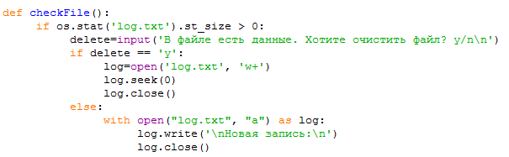

Рис. 3 - Проверка файла

Реализована возможность продолжать поиск до тех пор, пока не будет введено “n”, после этого работа программы будет завершена.

1. **Результаты тестирования**

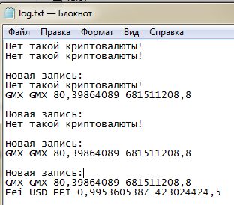

Рис. 4 - Вывод результата в файл log.txt

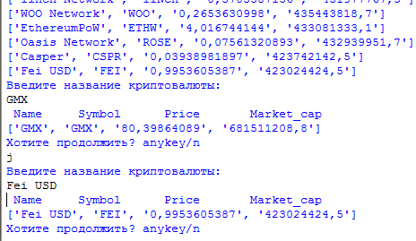

Рис. 5 - Вывод результата

**Использованные источники**

# The Python Tutorial: официальная документация. URL: <https://docs.python.org/3/tutorial/index.html> (дата обращения: 10.05.2023)

1. Самоучитель Python: электронный учебник. URL: <https://pythonworld.ru/samouchitel-python> (дата обращения: 10.05.2023)
2. Язык программирования Python: учебное пособие. URL: <http://www.iprbookshop.ru/52211.html> (дата обращения: 10.05.2023)

**Листинг программы**

**import csv**

**import os**

**def searchName():**

**csv_file=csv.reader(open('currencies23.csv', 'r'))**

**name=input('Введите название криптовалюты:\n')**

**flag=0**

**for row in csv_file:**

**if name==row[0]:**

**print(' Name Symbol Price Market_cap')**

**print(row)**

**with open("log.txt", "a") as log:**

**log.writelines(s + ' ' for s in row)**

**log.write('\n')**

**log.close()**

**flag=1**

**if flag == 0:**

**print('Нет такой криптовалюты!\n')**

**with open("log.txt", "a") as log:**

**log.write('Нет такой криптовалюты!\n')**

**log.close()**

**flag=0**

**def showScrFile():**

**csv_file=csv.reader(open('currencies23.csv', 'r'))**

**print(' Name Symbol Price Market_cap')**

**for row in csv_file:**

**print(row)**

**def checkFile():**

**if os.stat('log.txt').st_size > 0:**

**delete=input('В файле есть данные. Хотите очистить файл? anykey/n\n')**

**if delete == 'y':**

**log=open('log.txt', 'w+')**

**log.seek(0)**

**log.close()**

**else:**

**with open("log.txt", "a") as log:**

**log.write('\nНовая запись:\n')**

**log.close()**

**def showLogFile():**

**print('\n\t\tLOG FILE ')**

**print('Name Symbol Price Market_cap')**

**with open('log.txt', 'r') as reader:**

**for line in reader.readlines():**

**print(line, end='')**

**reader.close()**

**checkFile()**

**showScrFile()**

**flag=''**

**while(flag!='n'):**

**searchName()**

**flag=input('Хотите продолжить? anykey/n \n')**

**showLogFile()**